Podręcznik użytkownika
StarLeaf App


Pierwsze kroki z aplikacją StarLeaf StarLeaf App

StarLeaf StarLeaf App działa na komputerach z systemem operacyjnym Windows, komputerach Mac i tabletach iPad.

Poniższa Instrukcja opisuje jak zainstalować aplikację StarLeaf App, jak się zalogować i jak z niej korzystać.

Aktualna wersja StarLeaf App (Windows i Mac) dostępna pod adresem:
http://support.starleaf.com/downloads

Wersja StarLeaf App na tablety iPad dostępna jest w Apple Store.

Aby uzyskać informacje na temat rozwiązywania problemów przejdź do strony 23 Rozwiązywanie problemów.

Krok pierwszy: Aktywacja konta

Otrzymasz e-mail z prośbą o aktywację konta w systemie StarLeaf. Postępuj zgodnie z instrukcją. Na wstępie utwórz hasło. Twój adres e-mail będzie Twoją nazwą użytkownika. Nazwa użytkownika (adres e-mail) i hasło są niezbędne aby zalogować się do aplikacji StarLeaf App oraz umożliwiają logowanie się do portal w celu tworzenia konferencji (więcej informacji na stronie 12 Konferencje)

Krok drugi: Instalacja aplikacji StarLeaf App

Instalacja StarLeaf App na komputerach z Windows

Poniżej wymagania systemowe dla komputera z systemem Windows na którym przeprowadzona zostanie instalacja StarLeaf App:

- System operacyjny: Microsoft Windows 7, 8,, 10, 11 Vista, XP (Service Pack 3)

- Zewnetrzna kamera USB lub wbudowana

- Dostęp do sieci Internet (StarLeaf zaleca łącze z uploadem min. 786kb/s)

- Procesor: Intel Core 2Duo lub AMD Athlon X2 i lepszy

- Karta graficzna: zgodna z DirectX 9

Aby zainstalować StarLeaf App na komputerze z Windows:

- Pobierz i uruchom na komputerze plik instalacyjny StarLeaf App.

- Przejdź do Start > Programy. Znajdź i uruchom StarLeaf StarLeaf App.

Instalacja StarLeaf App na komputerach Mac

Poniżej wymagania systemowe dla komputera MAC:

- System operacyjny: OS 10.5 lub nowszy

- Zewnetrzna kamera USB lub wbudowana

- Dostęp do sieci Internet (StarLeaf zaleca łącze z uploadem min. 786kb/s)

- Procesor: Intel Core 2Duo lub lepszy

Aby zainstalować StarLeaf App na komputerze Mac:

- Pobierz najnowszą wersję StarLeaf App i kliknij dwukrotnie plik .dmg w Downloads. Pojawi się okno instalacji:

Podręcznik użytkownika StarLeaf App Strona 2

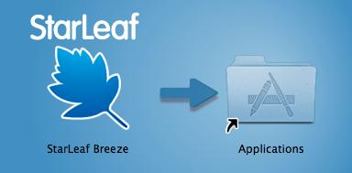

- Przeciągnij ikonę StarLeaf StarLeaf App na ikone folderu Applications. Rozpocznie się instalacja StarLeaf App.
- Przejdź do Applications i uruchom StarLeaf StarLeaf App.

Instalacja StarLeaf App tablecie iPad

Aby zainstalować StarLeaf App na iPad:

- Na tablecie przejdź do Apple Store i znajdź StarLeaf StarLeaf App.

- Wybierz Install.

- Uruchom StarLeaf StarLeaf App.

Krok trzeci: Logowanie do StarLeaf App

Po zainstalowaniu i uruchomieniu po raz pierwszy aplikacji StarLeaf App, pojawi się ekran logowania:
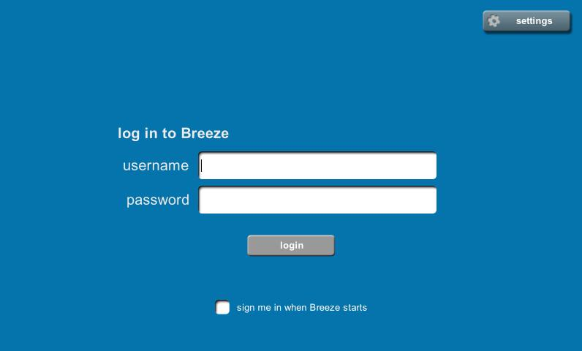

Zaloguj się do StarLeaf App:

- Wpisz swoje dane: username (nazwa użytkownika) i password (hasło). (Twoją nazwą użytkownika jest Twój adres e-mail).

- Jeżeli nie chcesz wprowadzać swoich danych logowania przy każdym uruchomieniu StarLeaf App zaznacz sign me in when StarLeaf App starts.

- Wybierz login.

Co dalej ?

StarLeaf App przeprowadzi test Twojego łącza do Internetu (download i upload).

Następnie StarLeaf App sprawdzi czy dostępna jest nowsza wersja oprogramowania. Jeżeli taka istnieje to zostanie automatycznie pobrana i zainstalowana. Po zakończeniu aktualizacji StarLeaf App uruchomi się ponownie.

StarLeaf App będzie wykorzystywał domyślny mikrofon i kamerę. Jeżeli masz problem z wideo lub audio przejdź do strony 23 Rozwiązywanie problemów.

Wyświetli się ekran główny StarLeaf App.

Podręcznik użytkownika StarLeaf App Strona 3

Ekran główny

Poniżej przedstawiono ekran główny aplikacji StarLeaf StarLeaf App:

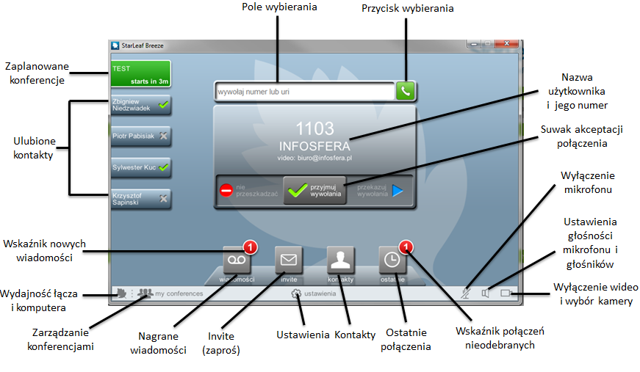

Aby powrócić do ekranu głównego StarLeaf StarLeaf App z poziomu dowolnego ekranu wybierz Dom (Home).
Aby uzyskać dostęp do ustawień StarLeaf StarLeaf App, wybierz ustawienia na ekranie głównym.
Aby uzyskać dostęp do ustawień kamery i audio, kliknij na ikony znajdujące się w prawym dolnym rogu ekranu.

Przekierowywanie połączeń i opcja nie przeszkadzać

Aby przekierować przychodzące połączenie na pocztę głosową lub inny numer telefonu użyj suwaka przyjmuj wywołania.

Aby ustawić status “nie przeszkadzać” i przekierować wszystkie połączenia bezpośrednio na pocztę głosową, przesuń suwak przyjmuj wywołania na nie przeszkadzać. Każdy Uzytkownik StarLeaf będzie widział Twój status jako zajęty.

Aby przekierować przychodzące połączenie na pocztę głosową lub inny numer telefonu, przesuń suwak przyjmuj wywołania na przekazuj wywołania. Po wyborze opcji “przekazuj wywałania” pojawi się poniższy ekran:

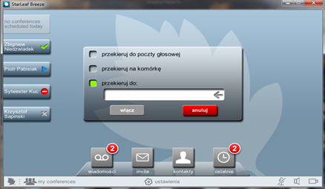

Wybierz przekieruj do poczty głosowej jeśli chcesz, aby Twoje połączenia były przekazywane bezpośrednio do poczty głosowej.

Podręcznik użytkownika StarLeaf App Strona 4

Wybierz przekieruj do: i wpisz numer telefonu na który chcesz przekierować połączenia z StarLeaf App.

Uwaga: Połączenia z urządzeń StarLeaf do publicznej sieci telefonicznej są dodatkową opcją. Aby uzyskać więcej informacji skontaktuj się z partnerem StarLeaf.

Uwaga: Jeżeli do Twojego konta StarLeaf App przypisany jest numer komórkowy, pojawi się dodatkowo trzecia opcja: przekieruj na komórkę. Wybierz tę opcję, aby przekierować połączenia z StarLeaf App na Twój telefon komórkowy

Podręcznik użytkownika StarLeaf App Strona 5

Nawiązywanie połączeń

Aplikacja StarLeaf App umożliwia nawiązywanie połączeń na wiele różnych sposobów:

- Wybieranie numeru: wpisz numer w pasku wybierania i kliknij przycisk wybierania.

- Wybór strony z rejestru ostatnich połączeń: przejdź do ekran główny > ostatnie i wybierz stronę z listy ostatnich wywołań.

- Wybór strony z listy kontaktów firmy: przejdź do ekran główny > kontakty > spis firmy i wybierz stronę z którą chcesz się połączyć.

- Wybór strony z listy kontaktów osobistych: przejdź do ekran główny > kontakty > kontakty osobiste

Wybieranie numeru

Aby wybrać numer:

- Użyj klawiszy numerycznych na klawiaturze komputera, aby wpisać numer z którym chcesz się połączyć.

- Kliknij przycisk wybierania w celu nawiązania połączenia.

Ponowne wybieranie

Aby zestawić połączenie ze stroną z rejestru ostatnich połączeń:

- Wybierz ekran główny > ostatnie.

- Wybierz stronę z którą chcesz się połączyć.

Wyszukiwanie w kontaktach firmy

Niektóre firmy mają dużo wpisów w katalogu kontaktów. W tym przypadku łatwiej będzie odnaleźć dany kontakt korzystając z funkcji wyszukiwania. Aby to zrobić:

- Przejdź do ekran główny > kontakty > spis firmy.

- Użyj klawiatury, aby wpisać nazwisko osoby którą chcesz znaleźć.

Uwaga: Wystarczy wpisać pierwszą literę imienia lub nazwiska osoby z którą chcemy się połączyć.

Na tablecie iPad klawiatura wyszukiwania wygląda następująco:

Podręcznik użytkownika StarLeaf App Strona 6

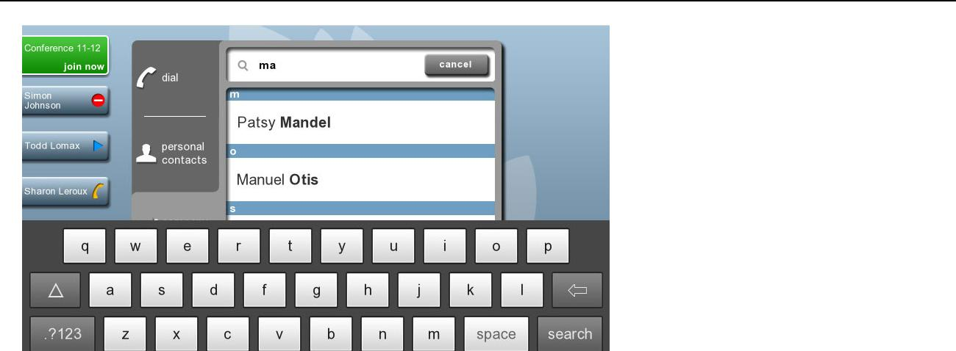

Wybieranie adresów zawierających litery lub symbole

Może pojawić się potrzeba zestawienia połączenia ze stroną, której adres wideo zawiera litery lub cyfry i symbole. W takim przypadku:

- Wpisz litery, cyfry i symbole w polu wybierania za pomocą klawiatury komputera.
- Kliknij przycisk wybierania w celu nawiązania połączenia.

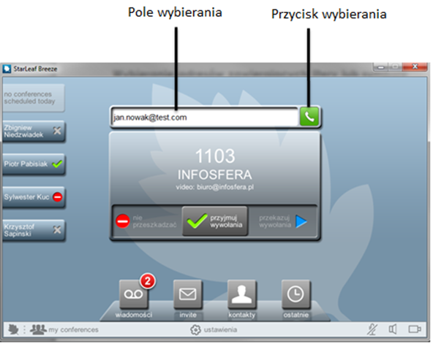

Podręcznik użytkownika StarLeaf App Strona 7

Funkcje w trakcie połączenia

Połączenia audio

W trakcie połączenia audio dostępne są następujące funkcje:

- utwórz konferencję: umożliwia dodawanie kolejnych stron (osób) do połączenia

- zawieś wywołanie: umożliwia zawieszenie bieżącego połączenia

- przekieruj wywołanie: umożliwia przekierowanie połączenia do innej osoby

W trakcie połączenia audio ekran StarLeaf App StarLeaf wygląda następująco:

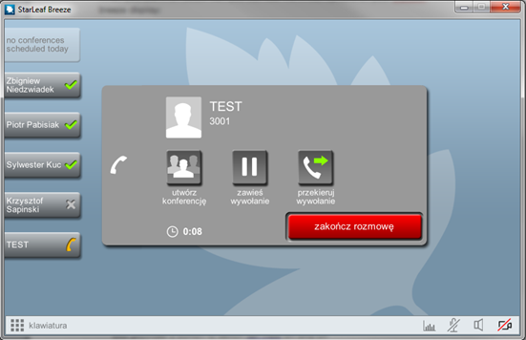
Połączenia wideo

W trakcie połączenia wideo oprócz funkcji dostępnych w połączeniach audio (opisane powyżej) dostępne będą następujące funkcji :

- współdziel ekran PC: w trakcie połączenia umożliwia przekaz obrazu dowolnej aplikacji komputerowej uruchomionej na komputerze np. prezentacji, arkusza kalkulacyjnego, dokumentu.
- zakładka zobrazowania (ikona monitora): umożliwia zmianę układu ekranu w trakcie połączenia. W zakładce tej dostępna jest funkcja przełączania własnego widoku.

- zakładka sterowania zdalną kamera (ikona kamery): umożliwia sterowanie funkcjami kamery zdalnej (zbliżenie, obrót) w trakcie połączenia.

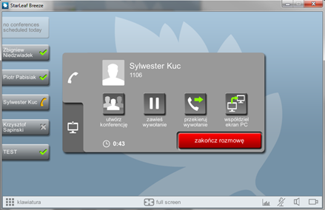

Podręcznik użytkownika StarLeaf App Strona 8

Zobrazowanie wideo w trakcie połączenia

Uwaga: Aby w systemie Windows lub Mac wyświetlić wideo na pełnym ekranie, kliknij dwukrotnie na ekran StarLeaf StarLeaf App

Kliknij zakładkę zobrazowania (ikona monitora) aby zmienić układ ekranu. Dostępne funkcje w zakładce zobrazowania:

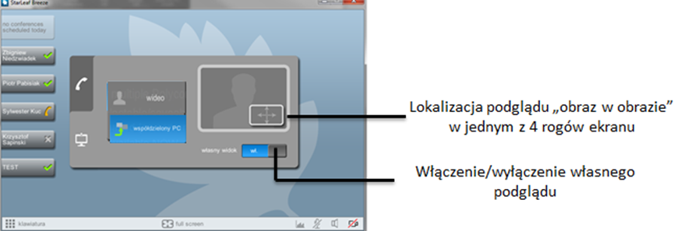

Zakładka zobrazowania (ikona monitora) udostępnia dodatkowe opcje:

- wideo: przełącza na widok osób biorących udział w połączeniu. Jest to ustawienie domyślne dla połączeń wideo do momentu aż któraś ze stron nie rozpocznie współdzielenia danych z komputera. W takim przypadku wyświetlony zostanie obraz współdzielonej aplikacji komputerowej. W każdym momencie możesz kliknąć wideo i powrócić do widoku osób.

- współdzielony PC: kliknij, aby zobaczyć obraz współdzielonej aplikacji komputerowej

- własny widok: użyj suwaka “własny widok”, aby włączyć lub wyłączyć wyświetlanie własnego podglądu. “Własny widok” pozwala na kontrolę co w danym momencie widzą pozostali uczestnicy połączenia. Wyłączenie własnego widoku nie powoduje, że pozostali uczestnicy przestaną Cię widzieć. Aby wyłączyć obraz z własnej kamery kliknij ikonę kamery (prawy, dolny róg ekranu głównego StarLeaf App). Otworzy się dodatkowe okno z widokiem z Twojej kamery. Kliknij ikonę przekreślonej kamery (prawy, górny róg).

- obraz w obrazie: pozwala umiejscowić widok własnego podglądu w jednym z czterech rogów ekranu

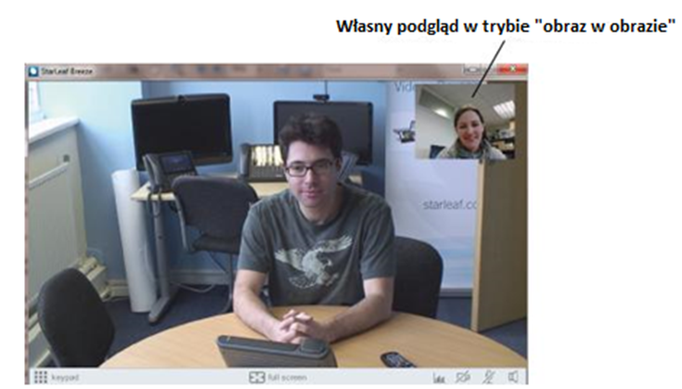

Podręcznik użytkownika StarLeaf App Strona 9

W przypadku połączenia ze stroną z wideoterminalem wyposażonym w kamerę obrotową typu PTZ będziesz mógł zdalnie z poziomu StarLeaf App sterować funkcjami tej kamery (obrót, zbliżenie). Kontrola zdalnej kamery jest dostępna tylko w połączeniach typu punkt-punkt (w połączeniach typu konferencja – wielopunkt ta funkcji nie jest możliwa).

Jeżeli strona zdalna zezwala na sterowanie własną kamerą dostępna będzie zakładka sterowania kamera zdalną (ikona kamery):

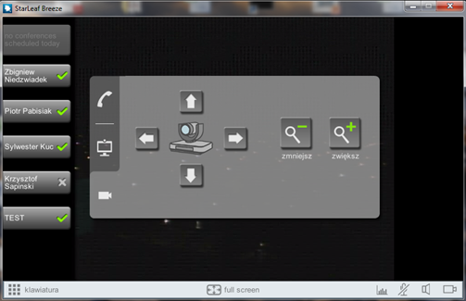

Współdzielenie ekranu

Uwaga: Jeżeli Twoje wideo zostało wyłączone lub nie posiadasz kamery funkcja współdzielenia ekranu nie będzie możliwa.

W trakcie połączenia wideo możesz pokazać innym obraz dowolnej aplikacji uruchomionej na swoim komputerze. Aby to zrobić:

1. W trakcie połączenia wideo, kliknij Współdziel ekran PC:


współdziel ekran PC

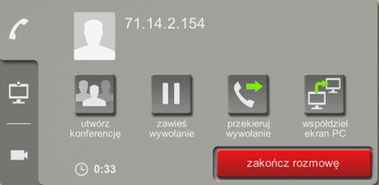
2. Wybierz z listy, którą aplikację chcesz pokazać innym. Na przykład:

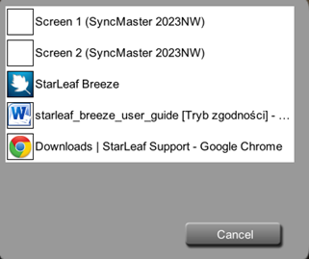

3. Wszystkie strony połączenia widzą Twój ekran.

Podręcznik użytkownika StarLeaf App Strona 10

Korzystanie z kamery w tablecie iPad

Jeżeli korzystasz z aplikacji StarLeaf App na iPad możesz przełączać wideo pomiędzy kamerą przednią a tylną. Aby przełączać pomiędzy wbudowanymi kamerami, skorzystaj z ikony change camera:
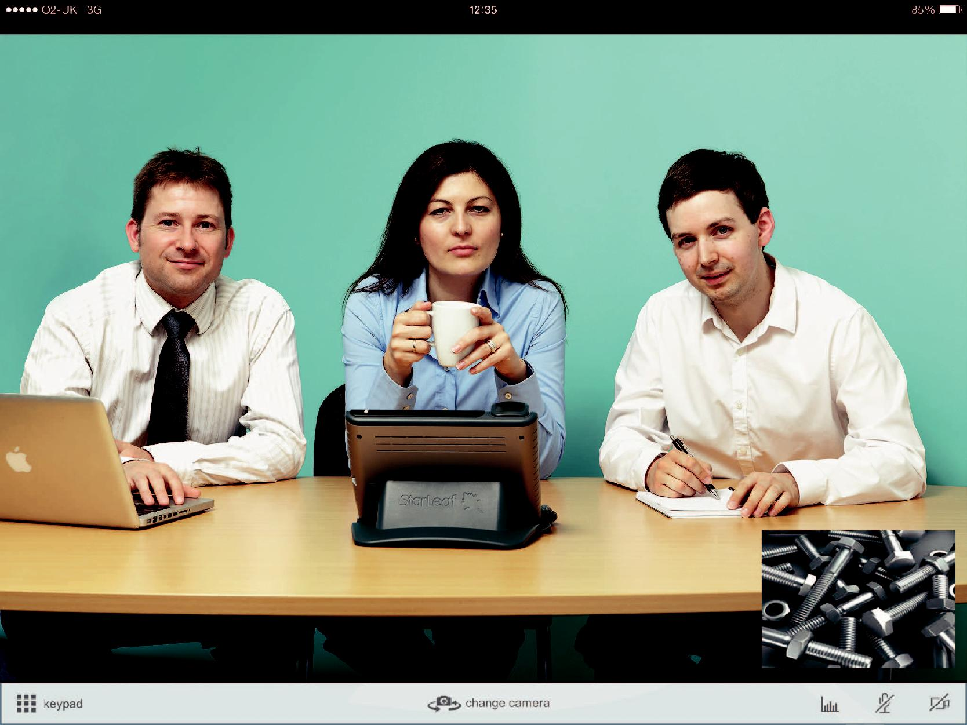

Przełączanie pomiędzy kamerą przednią a tylną

Podręcznik użytkownika StarLeaf App Strona 11

Konferencje (połączenia wielopunktowe)

Możliwe są trzy rodzaje konferencji :

- konferencje ad hoc (nieplanowane): konferencje ad hoc może utworzyć użytkownik StarLeaf App będący w trakcie połączenia; wystarczy kliknąć utwórz konferencję:

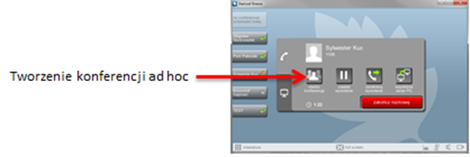

Następnie wybierz osobę/stronę, którą chcesz dołączyć do konferencji. Po zestawieniu połączenia kliknij dodaj do konferencji:

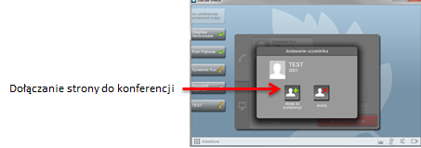

- konferencje planowane: konferencje planowane rozpoczynają się w określonym czasie. Uczestnicy otrzymają na skrzynkę mailową zaproszenia z instrukcją w jaki sposób dołączyć do konferencji. Tworzenie konferencji planowanych opisano w dalszej części Podręcznika użytkownika.

- konferencje stałe: konferencja stała jest rodzajem wirtualnego pokoju, który każdy może utworzyć i łączyć się do niego w każdym momencie. Szczegóły dodzwaniania się do takiej konferencji są niezmienne i konferencja jest stale dostępna.

Podręcznik użytkownika StarLeaf App Strona 12

Tworzenie konferencji planowanych

Aby utworzyć konferencję planowaną należy zalogować się do portal StarLeaf. W trakcie tworzenia konferencji można będzie wybrać uczestników konferencji i ustawić datę i godzinę jej rozpoczęcia i zakończenia. Wybrani uczestnicy spotkania otrzymają zaproszenia email do konferencji.

Aby utworzyć konferencję planowaną:

- Kliknij my conferences na ekranie StarLeaf App. Zostaniesz przekierowany do portalu StarLeaf.

- Przejdź do My conferences > New conference. Wyświetlona zostanie strona Add conference:

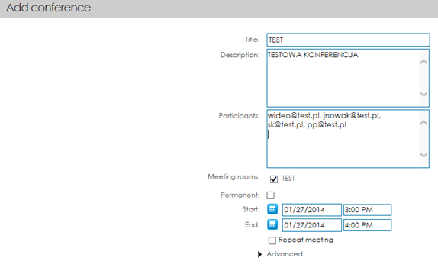

- Wypełnij pola Title (nazwa konferencji) i Description (opis konferencji). W zaproszeniach wysyłanych do uczestników znajdą się te dane.

Podręcznik użytkownika StarLeaf App Strona 13

- Dodaj Participants (uczestnicy) wpisując adresy email. Oddzielaj adresy email przecinkami. Jeżeli uczestnicy nie posiadają kont StarLeaf App, w otrzymanych zaproszeniach znajdą instrukcję jak zarejestrować się jako gość. W zaproszeniu znajdzie się także opis w jaki sposób połączyć się do konferencji ze standardowych systemów wideokonferencyjnych H.323/SIP i na jakie numery dostępowe mogą łączyć się uczestnicy audio.
- Jeżeli Twoja organizacja posiada systemy sprzętowe Meeting rooms możesz dodać je jako strony konferencji.

- Jeżeli Twoja konferencja ma być stała wybierz Permanent. Konferencja ta będzie dostępna dla każdego o każdej porze.

- Wybierz datę i godzinę rozpoczęcia i zakończenia konferencji.

- Wybierz Repeat meeting, jeżeli Twoja konferencja ma się cyklicznie powtarzać.

- Ustawienia Advanced:

- Keep people on hold until: Użyj tego ustawienia, aby określić w którym momencie Twoja konferencja stanie się aktywna.
- Time zone: Ustawienia strefy czasowej.

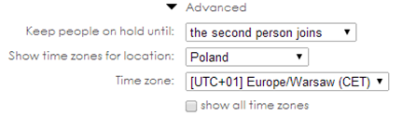

10. Kliknij OK.

Podręcznik użytkownika StarLeaf App Strona 14

Z kim możesz się połączyć?

Możesz połączyć się z:

- każdym w Twojej organizacji posiadającym rozwiązanie StarLeaf (aplikację StarLeaf App lub dowolny wideoterminal sprzętowy StarLeaf). Znajdziesz je w swoich kontaktach.
- każdym spoza Twojej organizacji posiadającym rozwiązanie StarLeaf; wybierz adres email strony z którą chcesz się połączyć.

- dowolną osobą/stroną. Jeżeli ktoś nie posiada rozwiązania StarLeaf, możesz mimo tego mieć możliwość połączenia. Istnieją dwie metody realizacji tego scenariusza:

l Wysłanie zaproszenia do zainstalowania StarLeaf App

l Połączenie ze strona posiadającą standardowy system wideokonferencyjny H.323/SIP

Zapraszanie gości StarLeaf App

Możesz wysłać zaproszenie do gościa z prośbą o instalację StarLeaf App. Dzięki temu masz możliwość łączenia się z dowolną osobą. Możesz wysłać zaproszenia do nieograniczonej liczby gości.

Aby wysłać zaproszenie:

- Kliknij Invite z poziomu ekranu głównego StarLeaf StarLeaf App. Poniższe zdjęcia pokazują położenie przycisku Invite i ekran wysyłania zaproszenia:

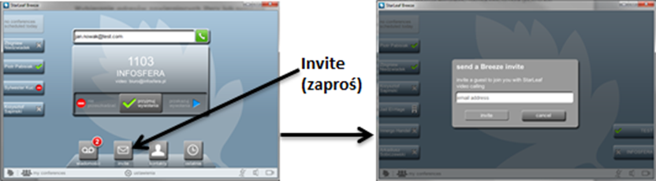
- Wpisz adres email osoby do której chcesz wysłać zaproszenie.
- Twój gość otrzyma wiadomość email z zaproszeniem do zapisania się do konta gościnnego. Email zawiera link do specjalnej strony rejestracyjnej:
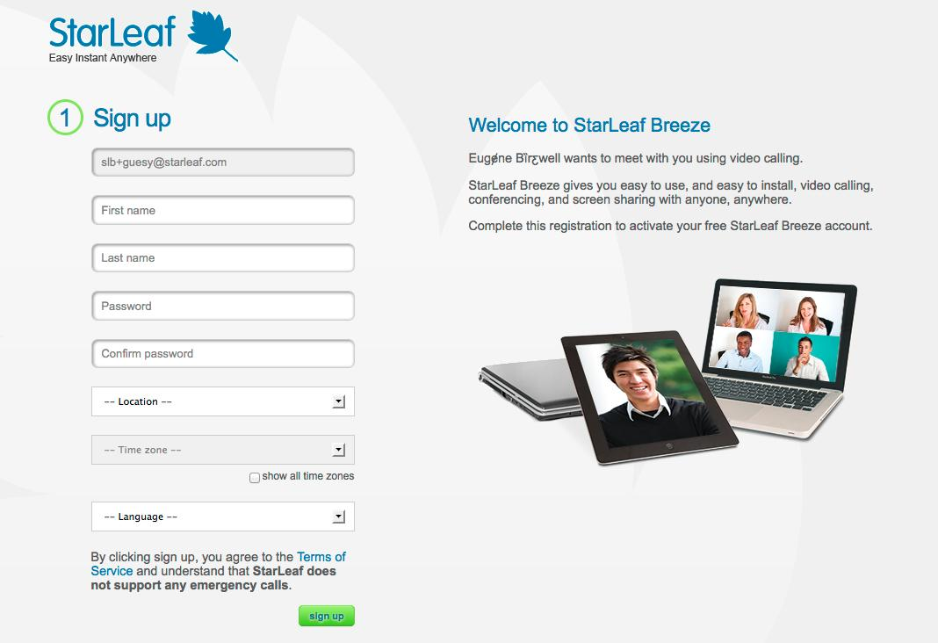

- Twój gość pojawi się na liście kontaktów osobistych.

Podręcznik użytkownika StarLeaf App Strona 15

- Otrzymasz wiadomość email z potwierdzeniem, że Twój gość zarejestrował się i zalogował do StarLeaf App.

Połączenia z systemami wideokonferencyjnymi H.323/SIP

Rozwiązania StarLeaf umożliwiają połączenia ze standardowymi systemami wideokonferencyjnymi H.323/SIP. Wymogiem jest, aby taki system miał dostęp do sieci Internet. Możliwe są zarówno połączenia z jak i do rozwiązań StarLeaf.

W zaproszeniu wysyłanym do gościa dostępna jest informacja o sposobie łączenia się do użytkowników StarLeaf z poziomu standardowych systemów wideokonferencyjnych H.323/SIP różnych producentów:
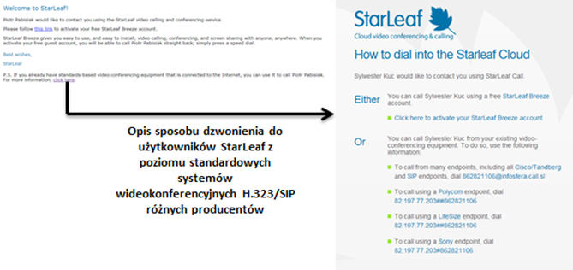

Funkcjonalność kont gościnnych

- Goście mogą realizować połączenia audio-wideo-dane w jakości HD z użytkownikami StarLeaf

- Goście mogą uczestniczyć w konferencjach tworzonych przez użytkowników StarLeaf

- Goście nie mogą łączyć się ze standardowymi systemami wideokonferencyjnymi (H.323/SIP)

- Goście nie mogą tworzyć konferencji

- Goście nie mają dostępu do katalogu spis firmy i informacji o statusie obecności

- Goście nie mogą wysyłać zaproszeń do innych osób

Podręcznik użytkownika StarLeaf App Strona 16

Kontakty

Kontakty osobiste

Oprócz dostępu do kontaktów firmy (do którego mają dostęp wszyscy użytkownicy StarLeaf w Twojej firmie), możesz dodawać własne, osobiste kontakty w StarLeaf StarLeaf App.

Tworzenie kontaktów osobistych

Dla każdego kontaktu, który chcesz dodać:

- Przejdź do ekran główny > kontakty > kontakty osobiste.

- Select add and enter your contact's details (shown below).

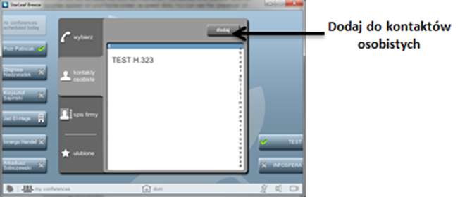

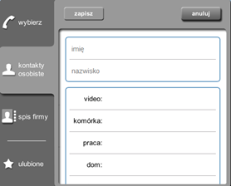

Tworzenie kontaktów ulubionych

Aby dodać kontakt z listy kontaktów firmy do listy ulubionych (lub z kontaktów osobistych):

- Przejdź do ekran główny > kontakty > spis firmy (lub ekran główny > kontakty > kontakty osobiste).
- Znajdź osobę, którą chcesz dodać do ulubionych (poprzez wyszukiwanie lub przewijanie).

- Kliknij dodaj do ulubionych.

Aby dodać do ulubionych z listy kontaktów firmy:

- Przejdź do ekran główny > kontakty > spis firmy.

- Znajdź osobę, którą chcesz dodać do ulubionych (poprzez wyszukiwanie lub przewijanie).

Podręcznik użytkownika StarLeaf App Strona 17

3. Kliknij dodaj do ulubionych.

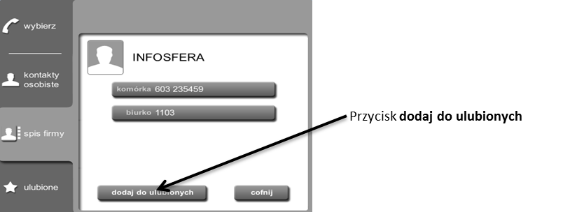

Każdy kontakt z listy ulubionych pojawi się na liście szybkiego wybierania na ekranie głównym.

Usuwanie z listy kontaktów ulubionych

Aby usunąć kontakt z listy ulubionych:

- Przejdź do ekran główny > kontakty > ulubione > edytuj.

- Kliknij krzyżyk obok kontaktu, który chcesz usunąć i naciśnij usuń.

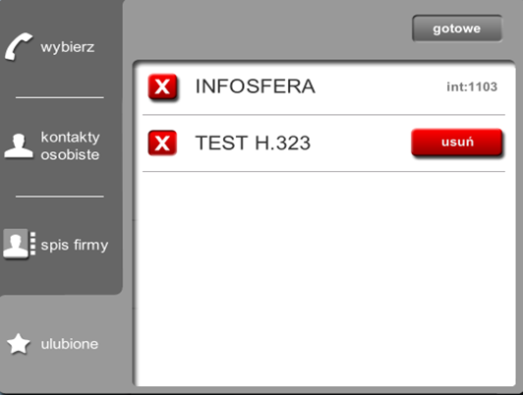
Status obecności i ikony szybkiego wybierania

Lista kontaktów szybkiego wybierania wyświetlana jest na ekranie głównym.

Użytkownicy StarLeaf w ramach Twojej organizacji będą informowani o statusie pozostałych osób za pomocą następujących ikon:

Strona dostępna (nie jest w połączeniu z inną stroną, nie wybrała opcji nie przeszkadzać lub przekazuj wywołania)
Strona wybrała opcję przekazuj wywołania (połączenia będą przekierowywane)
Strona wybrała opcję nie przeszkadzać
Strona jest w tym momencie w połączeniu
Strona nie jest połączona do usługi StarLeaf Call (strona nie zalogowana)

Podręcznik użytkownika StarLeaf App Strona 18

Strony korzystające z innych urządzeń niż StarLeaf będą oznaczone następującymi ikonami:

Numer domowy
Numer komórkowy
Inny numer
Numer do pracy

Poniżej przykład z różnymi ikonami :

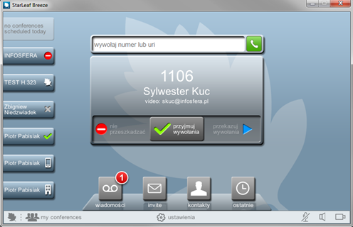

Podręcznik użytkownika StarLeaf App Strona 19

Korzystanie z poczty głosowej i wideo

Poczta głosowa i wideo

Jeżeli dostałeś nową wiadomość to na ekranie głównym wyświetli się wskaźnik nowych wiadomości. Na poniższym zdjęciu wskaźnik informuje o jednej nowej wiadomości:

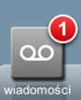
Po naciśnięciu przycisku wiadomości na ekranie głównym wyświetli się lista zapisanych wiadomości :

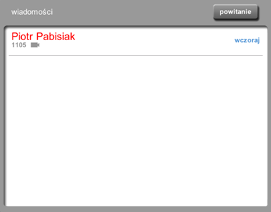
W przypadku korzystania z systemu poczty głosowej i wideo, IVR poprowadzi użytkownika przez dostępne opcje.

Administrator systemu zapewni Państwu kod PIN, który będzie potrzebny do niektórych zaawansowanych opcji poczty głosowej. Istnieje możliwość zmiany kodu PIN dzwoniąc na numer 1999. Jest to ogólny numer systemu poczty głosowej. Dzwoniąc na numer 1999, IVR poprowadzi Cię przez dostępne opcje. Wyboru danej opcji dokonuje się poprzez klawiaturę dostępną w StarLeaf App.

Dostęp do poczty głosowej lub wiadomości wideo

Aby uzyskać dostęp do poczty głosowej i wiadomości wideo:

- Przejdź do ekran główny > wiadomości.

- Wybierz z listy wiadomość, którą chcesz odsłuchać.

Ustawienie powitania dla poczty głosowej i wideo

Aby ustawić powitanie dla Twojej poczty głosowej:

- Przejdź do ekran główny > wiadomości.

- Kliknij powitanie i postępuj zgodnie z instrukcją.

Podręcznik użytkownika StarLeaf App Strona 20

Przekierowywanie wiadomości

Możesz przekierować wiadomości poczty głosowej lub wideo na inny numer wewnętrzny. Aby to zrobić:

- Zadzwoń na system poczty głosowej (kontakt znajdziesz w katalogu spis firmy.)
- Postępuj zgodnie z instrukcjami IVR:

  - Wybierz odsłuchanie wiadomości, którą chcesz przekierować.

  - Wybierz przekierowanie tej wiadomości.

Konfiguracja innych ustawień poczty głosowej i wideo

Aby zapewnić bezpieczeństwo dostępu do poczty głosowej i wideo, StarLeaf sugeruje zmianę kodu PIN . W tym celu zadzwoń na 1999 (system poczty głosowej) i postępuj zgodnie z instrukcjami IVR.

Podręcznik użytkownika StarLeaf App Strona 21

Personalizacja StarLeaf StarLeaf App

Wybór dzwonka

Możesz wybrać dowolny dzwonek z listy dostępnych. Aby to zrobić:

- Przejdź do ustawienia > dźwięk.

- Kliknij dzwonek i wybierz z listy.

Tworzenie ulubionych

Przekonasz się, że warto stworzyć kontakty szybkiego wybierania dla osób/stron z którymi łączysz się najczęściej. Ulubione opisane są w Contacts (p17).

Sortowanie kontaktów osobistych

Twoje kontakty zostaną wyświetlone w porządku alfabetycznym. Możesz wybrać czy mają być one sortowane po imieniu czy nazwisku. Aby wybrać nowy porządek sortowania:

- Przejdź do ustawienia > kontakty.

- Wybierz kontakty osobiste > porządek sortowania i wybierz odpowiedni.

Sortowanie kontaktów firmy

Kontakty firmowe zostaną wyświetlone w porządku alfabetycznym. Możesz wybrać czy mają być one sortowane po imieniu czy nazwisku. Aby wybrać nowy porządek sortowania:

- Przejdź do ustawienia > kontakty.

- Wybierz spis firmy > porządek sortowania i wybierz odpowiedni.

Podręcznik użytkownika StarLeaf App Strona 22

Rozwiązywanie problemów

Problemy z audio

Nie jesteś słyszalny

Jeżeli w trakcie połączenia druga strona Cię nie słyszy, może to oznaczać że :

- Istnieje problem z Twoim mikrofonem lub StarLeaf App nie korzysta z właściwego mikrofonu

- Druga strona może mieć problem z projekcją dźwięku (brak głośników, wyciszony dźwięk, itd)

Jeżeli uważasz, że problem może być związany z Twoim mikrofonem:

- Kliknij ikonę znajdującą się w prawym dolnym rogu ekranu głównego StarLeaf App. Wyświetli się panel z ustawieniami mikrofonu i głośników:

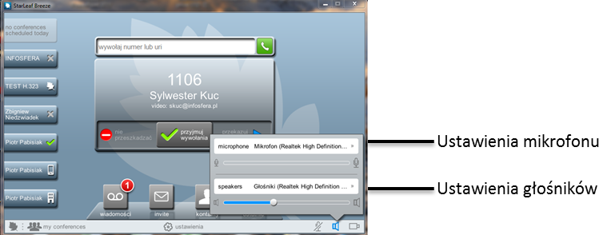
- Za pomocą tego panelu możesz sprawdzić, który mikrofon jest aktualnie wykorzystywany przez StarLeaf App. Możesz także wybrać inny mikrofon z listy dostępnych.
- Sprawdź czy wybrany mikrofon działa. Wskaźnik znajdujący się pod nazwa mikrofonu będzie informował czy dany mikrofon jest aktywny

Jeżeli wybrany mikrofon działa poprawnie, osoba z którą jesteś połączony nie ma problem z głośnikami a nadal występują problemy z dźwiękiem, skontaktuj się z działem wsparcia technicznego StarLeaf.

Nic nie słyszysz

Jeżeli w trakcie połączenia nie słyszysz audio strony zdalnej może oznaczać to, że wybrano niewłaściwe urządzenie do odtwarzania dźwięku.

- Kliknij ikonę znajdującą się w prawym dolnym rogu ekranu głównego StarLeaf App. Wyświetli się panel z ustawieniami mikrofonu i głośników:

Podręcznik użytkownika StarLeaf App Strona 23

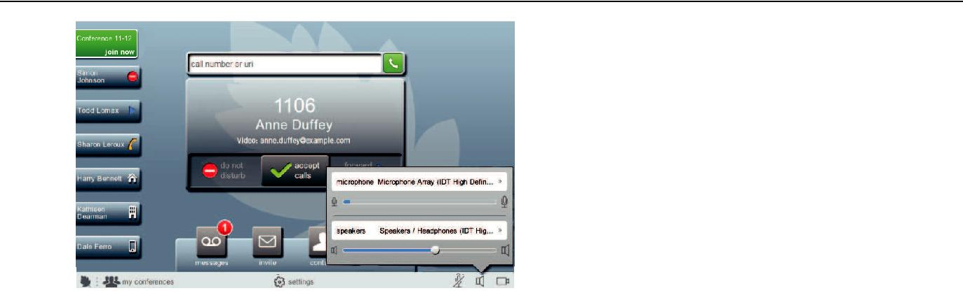

Ustawienia mikrofonu

Ustawienia głośników

- Za pomocą tego panelu możesz sprawdzić, który głośnik jest aktualnie wykorzystywany przez StarLeaf App. Możesz wybrać inny głośnik z listy dostępnych a także ustawić poziom głośności za pomocą suwaka.

Twoje audio jest za głośne lub za ciche

Jeżeli strony połączenia uskarżają się, że Twoje audio jest za głośne lub za ciche, może być to spowodowane za wysokim lub niskim poziomem głośności Twojego mikrofonu.

Aby dostosować poziom głośności mikrofonu na komputerze z systemem Windows:

- Przejdź do Panel sterowania na komputerze.

- Znajdź ustawienia Dźwięk > Nagrywanie. Pojawi się okno podobne do poniższego:

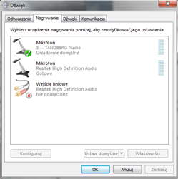
- Wybierz mikrofon wykorzystywany przez StarLeaf App. Kliknij Właściwości.

- Wybierz zakładkę Poziomy. Pojawi się okno podobne do poniższego:

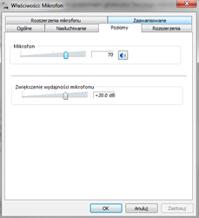
5. Użyj suwaków do regulacji poziomu głośności mikrofonu.

Problemy z wideo

Problemy z wideo pojawiające się w trakcie korzystania z StarLeaf App mogą być spowodowane przez:

Podręcznik użytkownika StarLeaf App Strona 24

- niewystarczającą przepustowość łącza internetowego

- problem z kamerą

- niewystarczające zasoby sprzętowe komputera

Niewystarczająca przepustowość łącza internetowego

Podczas każdorazowego logowania się do StarLeaf App aplikacja przeprowadzi test prędkości wysyłania/pobierania w celu sprawdzenia jakości połączenia Internetowego do usługi StarLeaf Call. W przypadku łacza do Internetu o przepustowości:
- Niższej niż 128 kb/s dostępne będzie tylko połączenie audio,
- Niższej niż 384 kb/s (ale wyższej niż 128 kb/s) dostępne będzie połączenie audio/wideo bez możliwości współdzielenia danych,
- Wyższej niż 384 kb/s dostępne będzie połączenie audio/wideo z możliwością współdzielenia danych.

Aby przeprowadzić ponowny test łącza:

- Kliknij ikonę liścia znajdującą się w lewym, dolnym rogu ekranu głównego StarLeaf App.

- Kliknij retry bandwidth test:

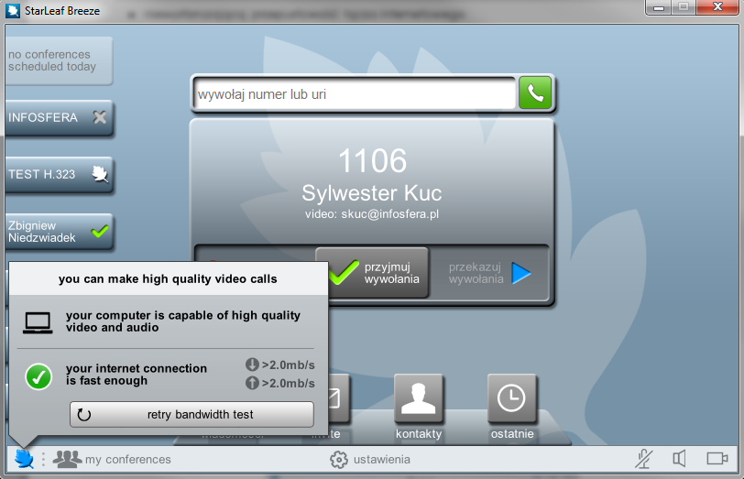
Ponowny test łącza

Problem z kamerą

Jeżeli osoba/strona z którą jesteś w połączeniu nie widzi Twojego obrazu może być to spowodowane wyborem przez StarLeaf App niewłaściwej kamery.

Aby wybrać inną kamerę:

- W aplikacji StarLeaf App kliknij ikonę kamery w prawym dolnym rogu ekranu aplikacji. Ikona kamery wygląda następująco: . Pojawi się panel z ustawieniami kamery:
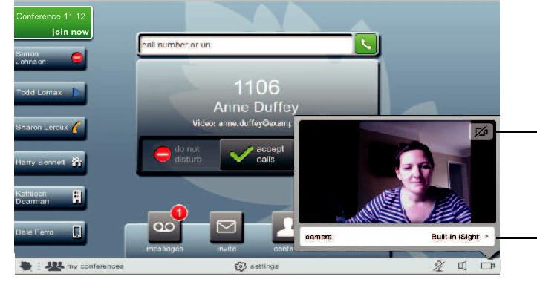

Wyłączenie wideo

Wybór kamery

- Za pomocą tego panelu możesz sprawdzić, która kamera jest używaną przez StarLeaf App. Możesz także wybrać jedną z kamer dostępnych na komputerze. Dostępna jest także opcja wyłączenia własnego wideo.

Podręcznik użytkownika StarLeaf App Strona 25

Jeżeli nadal masz problemy z wideo i jesteś pewien, że Twoja kamera działa poprawnie oraz zrestartowałeś aplikację StarLeaf App, skontaktuj się z działem wsparcia technicznego StarLeaf.

Informacja o zasobach sprzętowych komputera

StarLeaf App poinformuje także, czy Twój komputer jest w stanie realizować połączenia w wysokiej jakości. W tym celu kliknij ikonę liścia znajdującą się w lewym, dolnym rogu ekranu głównego StarLeaf App. Poniższy przykład ilustruje sytuację w której komputer pomimo odpowiedniego pasma pozwala na realizację połączeń w średniej jakości .
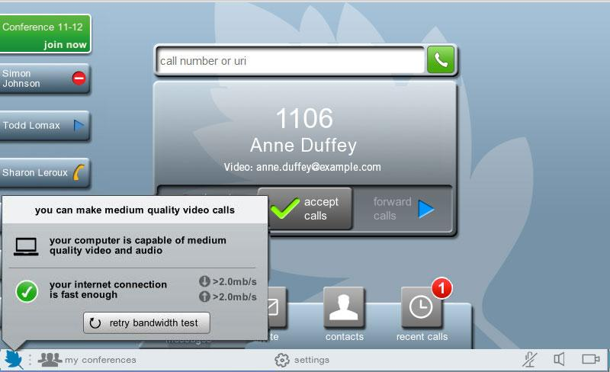

Odinstalowanie StarLeaf App na komputerze z Windows

Aby odinstalować StarLeaf StarLeaf App:

- W menu Start, przejdź do Wszystkie programy i znajdź katalog StarLeaf.

- Wybierz StarLeaf StarLeaf App Uninstall.
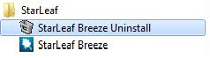

Problemy z firewallem/oprogramowaniem antywirusowym

W obecnej wersji StarLeaf StarLeaf App znany jest problem z oprogramowaniem antywirusowym:

- Jeżeli na Twoim komputerze wykorzystywane jest program antywirusowy Avira możesz mieć problem z instalacją StarLeaf App. W tym przypadku można wyłączyć oprogramowanie Avira na czas instalacji StarLeaf App lub skontaktować się z działem wsparcia technicznego StarLeaf. Problem ten zostanie usunięty, kiedy Avira zaktualizuje swoje oprogramowanie do współpracy z StarLeaf App.

Podręcznik użytkownika StarLeaf App Strona 26

